[**Eclipse导入Tomcat源码**](http://www.cnblogs.com/huangfox/archive/2011/10/20/2218970.html)

想要研究下Tomcat的体系结构或者源码，最好将Tomcat的源码导入到ide中，编写实例进行代码跟踪（debug）。

这里参考了网上一些资料，将自己操作过程记个流水账。

准备：

1.Tomcat源码下载

http://pic002.cnblogs.com/images/2011/161247/2011102014131921.jpg

这个里下载tomcat-6.0.33源码。

2.ant安装，用于编译tomcat的源码。

ant下载解压后将其bin添加到系统环境path中。

3.IDE——选用Eclipse3.7。

=================================

第一步：

解压Tomcat源码，例如解压到**D:\tomcat\apache-tomcat-6.0.33-src**。

第二步：

2.1）使用ant编译tomcat源码，在编译之前需要下载相关的依赖项目。我们并不知道编译需要哪些依赖项目，怎么办？

让ant来帮忙吧！我们只需要准备一个存放这些依赖项目的地方，例如**d:\tomcat\basepath**。

2.2）要让ant工作起来，我们还要将apache-tomcat-6.0.33-src文件夹中的build.properties.default重命名为build.properties，

并且打开它，修改**base.path=d:\tomcat\basepath**。

2.3）下载依赖项目，进入命令控制台，进入目录**D:\tomcat\apache-tomcat-6.0.33-src**，执行命令：**ant download**。

2.4）等依赖项目下载好后，就可以编译tomcat了。执行命令：**ant**。当编译完成后，我们可以查看目录**D:\tomcat\apache-tomcat-6.0.33-src**，

可以发现里面多了一个文件夹：**output**。

output文件夹的结构如下：

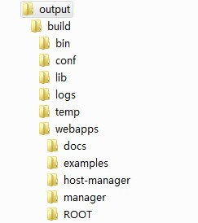

我们会发现这个结构和从安装包里解压出来的tomcat结构一致。

进入bin，启动tomcat成功，就说明——ant编译tomcat成功了！

=====================================

将tomcat源码导入eclipse。

第一步：

在eclipse里新建一个java项目，例如：tomcat6。

第二步：

import->file system

在From directory选择tomcat源码，选择java和test（如果你需要测试的话选择test），如下图：

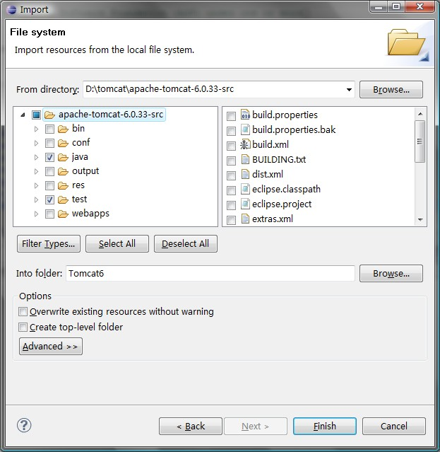

在into folder中选择我们刚新建的tomcat6，finish。

**note：将java、test设置成source folder，java build path ->Source->Add folder...->选择java和test。**

现在项目结构如下图所示：

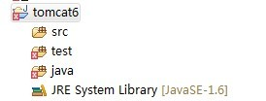

第三部：导入jar包。

上面那些不爽的红叉是因为缺少jar的原因，我们现在需要那些jar包呢？

test需要junit.jar，这个直接用eclipse里面的即可。

java中需要：

* ant.jar
* jaxrpc.jar
* org.eclipse.jdt.core_3.3.1.v_780_R33x.jar
* wsdl4j-1.5.1.jar

导入后就清爽了！

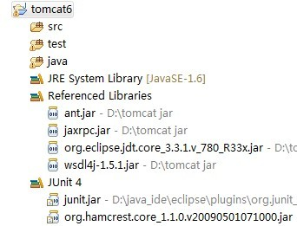

第四步：

在eclipse中启动tomcat。

找到类：org.apache.catalina.startup包中的Bootstrap类。

run as：在Arguments的VM arguments中设置

**-Dcatalina.home="d:\output\build"**

然后就可以启动了！

==========================================

**问题：**

**为什么要设置-Dcatalina.home="d:\output\build"？**

首先说明output是什么——它就是ant编译出来的output文件夹，大家可以试试删除里面的东西看还是否可以成功启动。

如果不配置这个参数又会发生什么情况呢？删除-Dcatalina.home="d:\output\build"，报错：

2011-10-20 14:49:35 org.apache.catalina.startup.ClassLoaderFactory validateFile

警告: Problem with directory [D:\myWorkSpace\tomcat6\lib], exists: [false], isDirectory: [false], canRead: [false]

2011-10-20 14:49:35 org.apache.catalina.startup.ClassLoaderFactory validateFile

警告: Problem with directory [D:\myWorkSpace\tomcat6\lib], exists: [false], isDirectory: [false], canRead: [false]

2011-10-20 14:49:35 org.apache.catalina.startup.Catalina load

警告: Can't load server.xml from D:\myWorkSpace\tomcat6\conf\server.xml

2011-10-20 14:49:35 org.apache.catalina.startup.Catalina load

警告: Can't load server.xml from D:\myWorkSpace\tomcat6\conf\server.xml

2011-10-20 14:49:35 org.apache.catalina.startup.Catalina start

严重: Cannot start server. Server instance is not configured.

从中可以看出在项目的根目录下没有lib文件夹，没有conf文件夹，conf中没有server.xml，从而不能实例化server。

那么按照他的提示做，在启动就ok了！

from: <http://www.cnblogs.com/huangfox/archive/2011/10/20/2218970.html>